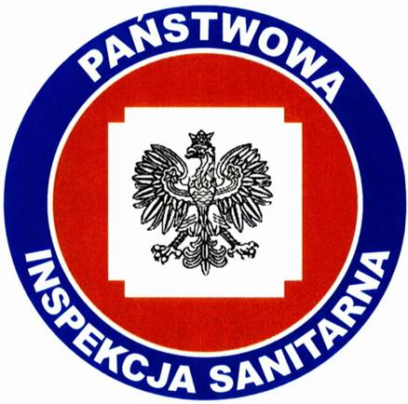

KOMUNIKAT
Państwowego Powiatowego Inspektora Sanitarnego w Gnieźnie
z dnia 15 marca 2022 roku
w sprawie jakości wody przeznaczonej do spożycia przez ludzi
dotyczy wodociągu wiejskiego Kruchowo
zaopatrującego miejscowości: Duszno, Gołąbki, Grabowo, Huta Trzemeszeńska, Jasrzębowo, Kierzkowo, Kruchowo, Kurze Grzędy, Ochodza, Pasieka, Powiadacze, Smolary, Wydartowo i Dąbrowa.

Na podstawie przeprowadzonych badań kontrolnych jakości wody w dniu 22.02.2022 r. Państwowy Powiatowy Inspektor Sanitarny w Gnieźnie informuje, że jakość wody nie odbiega od obowiązujących wymagań.

. Woda nadaje się do picia i na potrzeby gospodarcze.
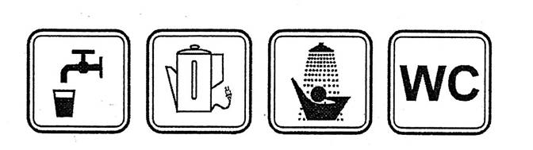
Informacja powyższa obowiązuje do czasu wydania kolejnego komunikatu.

